第五届全国残疾人职业技能竞赛
电子仪器仪表装配工（电子装配与测试）竞赛标准

一、竞赛目的
通过竞赛，使参赛选手在模拟电路的基础上，脚踏实地的掌握和提高数字电路基础知识，以期尽快缩短与国际先进水平的差距。
二、竞赛任务
（一）电子产品装配，包括元器件选择；印制电路板焊接；电子产品安装。
（二）电子产品功能调试。
（三）电路的参数测试。
三、要求
（一）根据赛题，正确无误地从赛场提供的元、器件中选取所需的元、器及功能部件；在印制电路板上正确的焊接；选取的电子元器件及功能部件正确地装配在印制电路板上。
（二）调试并实现电路功能。
（三）使用给出的仪器、仪表，根据任务要求对相关电路进行测量，并记录相关数据。
四、评分标准

评 分 项 目 | 最高分
元器件选择 | 5
印制电路板焊接 | 15
电子产品安装 | 10
印制电路板电路工作正常 | 19
电路知识 | 11
参数测量 | 25
职业与安全意识 | 15
总 分 | 100
五、设备和工具材料
（一）参赛选手自带的工具：
1.电子产品装配的工具：电烙铁、镊子、尖嘴钳、斜口钳、剥线钳、十字螺丝刀、钟表螺丝刀等。
2.电路和元件检查工具：万用表等。
3.试题作答工具：黑色签字笔、铅笔、三角尺等。
注：参赛选手自带的工具在赛前由组委会检查通过后方可带到比赛工位使用。
（二）需组委会提供的设备和材料：
1.0.5mm单股铜芯线（红、黑各1圈/50人）。
2.焊锡丝（直径0.6，正品，1圈/50人）。
3.松香1公斤。
4.单孔万能板（尺寸80×100，玻纤绿油），每个工位两块。
5. 可调直流稳压电源，要求两组输出，输出电压0～24V可调，输出电流3A以上，每个工位一台，且每5个工位多备用一台。
6. 示波器，每个工位一台，且每5个工位多备用一台。
7.防静电手环每个工位一只，且每5个工位多备用一只。
六、竞赛时间
本项目竞赛时间为240分钟（4小时）。
七、注意事项
1.数码管显示器和集成电路通过集成电路管座与电路板进行连接，不可直接焊在电路板上。
2.电路连接一般采用0.5mm单股导线。必要时可用裸线作为元件面上的跨接线（但不可走斜线或在同一平面交叉），也可用裸铜线在焊接面进行电路连接。
3.电烙铁的摆放要安全规范。使用时注意人身安全，同时注意不要烫伤仪器设备。
4.参赛选手比赛完毕，须关闭设备电源，清理工作台面，放置好组委会提供的材料、设备和器材。
5.竞赛组委会有权在必要时对竞赛任务、评分标准等进行修改，并及时公示。
7．参赛选手须正确操作、使用竞赛组委会现场提供的设备及工具，以免发生损坏。进入赛场后，及时清点检查设备、工具、材料等是否有遗漏或破损。如有问题，立即向工作人员举手示意。
8．评判时如出现参赛选手得分相同的情况，完成工作任务所用时间少的名次在前。
9．竞赛标准的解释权归竞赛组委会所有。

八、练习题

练习题一：光电池汽车前灯自动开关电路

光电池汽车前灯自动开关电路如下图所示。请按电路原理图组装电路，调试并实现电路功能，并分析电路工作原理。
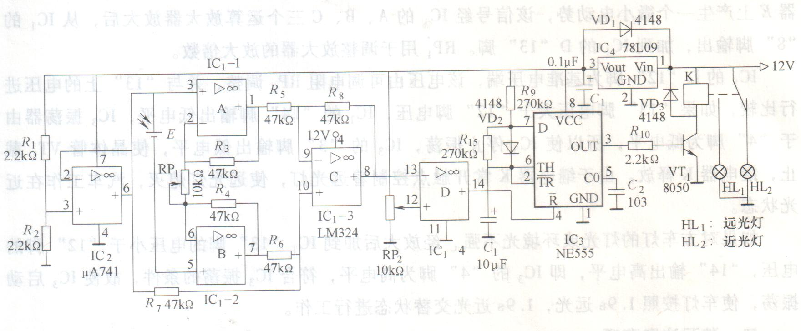

练习题二：汽车转向灯控制电路

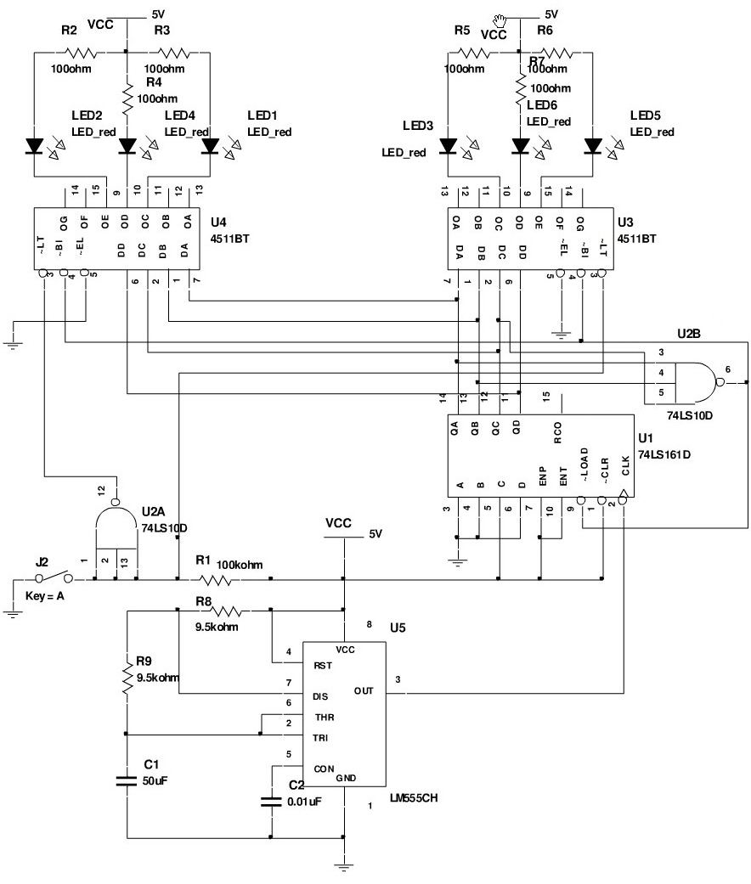

1．左、右转向信号相当于周期为1Hz的方波信号。
2．左转时，左边3个指示灯按图2所示规律闪动；右转时，右边3个指示灯按图3所示规律闪动。
3．指示灯闪动频率均为1Hz。
元器件包含
1/4W 100欧姆电阻 7个
红色发光二极管 6个
9.5K欧姆电阻 2个
4511BT集成块 2块
74L10D集成块 1块
74L161D集成块 1块
LM555CH集成块 1块
50µ F 电容 1个
0.01µF电容 1个

练习题三：数字秒表电路
如图所示，SG5544是一块石英钟集成电路，在电路中作为一个秒信号发生器使用。SG5544从第3、5脚输出周期为2秒的脉冲，经VD3、VD4和VT1组成的非逻辑电平转换电路后，可得到秒信号的输出。CD4518内部封装有两个相同的十进制计数器，所以可形成二位计数，如果需要更多位的计数，可以进行多级级联。CD4511是BCD-7段译码/驱动电路。随着秒信号的不断加入，共阴极LED数码显示器便会不断地显示出计数的秒数。
S1是清零开关，当按下S1时，CD4518Cr端便可得到一个正脉冲，使电路清零。
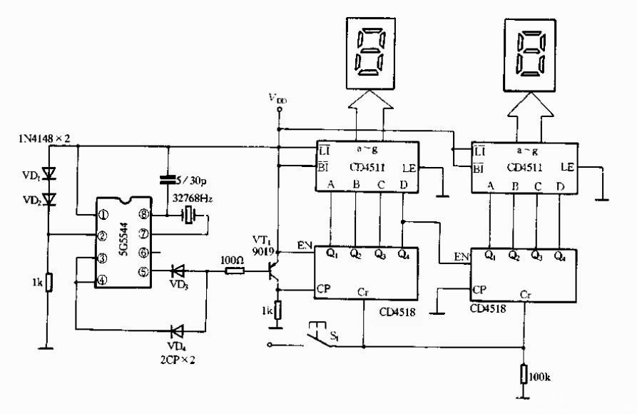
要求用示波器测量出SG5544集成电路的8脚和3脚的波形，读出其频率和幅度值，并记录在下表中：

SG5544第8脚波形 | 频率 | 幅度

SG5544第3脚波形 | 频率 | 幅度

练习题四：用译码器组装全加器

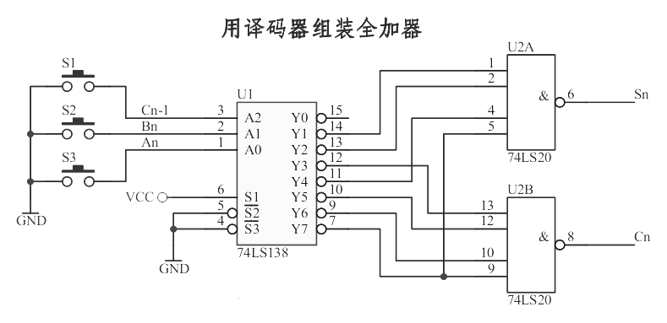

集成译码器74LS138和基本门实现1位全加器，画出电路原理图，组装电路，列出真值表并验证其功能，说明工作原理。

